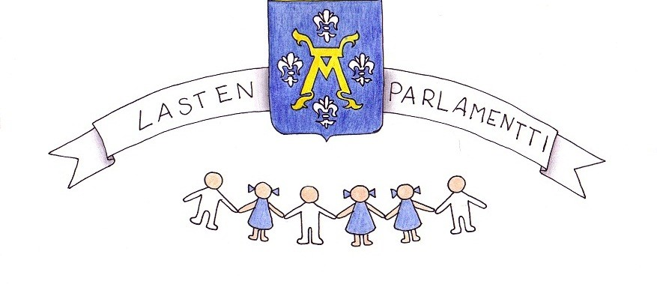

Turun Lasten Parlamentti
Hallituksen kokouksen kokousmuistio

Aika maanantai 15.9.2014 klo 15.00 – 16.30
Paikka Nuorisokeskus Vimma, Aurakatu 13, Turku
Läsnä Mikael Talka
Eetu Raunio
Lotta Lindgren
Lotta Jansson
Mette Hämeenaho
Alexandra Raita
Viivi Spets
Kiia Vesalainen
Ville Viitanen
Chelsea Rogerson
Olivia Kaskinen
sekä osallisuuden koordinaattorit

Käsitellyt asiat

- Kokouksen avaus ja esittely

Olivia Kaskinen valittiin sihteeriksi ja kokousväki esittäytyi.

- Vierailu ja esittäytyminen Nuorisovaltuuston kokouksessa 15.10.2014
Sovittiin, käytetään pohjana viime kevään esitystä, jonka Mette esittelee kokousväelle valtuustosalissa. Toimintasuunnitelma käsitellään yhdessä ja toimitetaan eteenpäin Turun kaupunginvaltuuston hyväksyttäväksi.

- Talon päivä -ruokaehdotukset Arkealle

Tortillat, lihapullat ja perunamuusi, pizza, spagetti ja jauhelihakastike, kunnollista pastaa ja italialaista kastiketta, pasta carbonara.
Lasten Parlamentin hallitus valitsi 3. suosikkiaan
- tortillat
- pasta carbonara
- pizza

- Lasten Parlamentin kiinnostuksen kohteet

Enemmän luokkaretkiä, koulussa käyttämättömiä iPadeja; saatava aktiivi käyttöön, puolen tunnin välkkä kaikkiin kouluihin, lisää tutustumiskäyntejä ja liikunnallisemmat välitunnit.

- Nuorisovaltuuston kokous 15.10.
Muutama ihminen hallituksesta menisi esittelemään Turun Lasten Parlamentin toimintaa Nuorisovaltuustolle. Alexandra, Kiia, Mette ja Viivi olisivat lupautuneet menemään.

- Liikuntakassin sisältöön ehdotuksia
Seuraavia ehdotuksia esitettiin:
Nahkainen jalkapallo, koripallo, hyppynaru, twist, kymmenen tikkua laudalla, katuliidut ja vanne.

- Kokouksen päättäminen

Keskusteltiin seuraavista kokouksista ja niiden ajankpohdista. Päätettiin perusta WhatsApp –rinki viestintää varten.

Turussa 15.9.2014

Muistion kirjasi kokouksen sihteeri Olivia Kaskinen

